ВАСИЛЬЕВСКИЙ ОСТРОВ

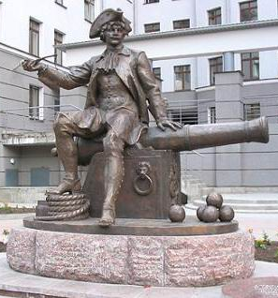
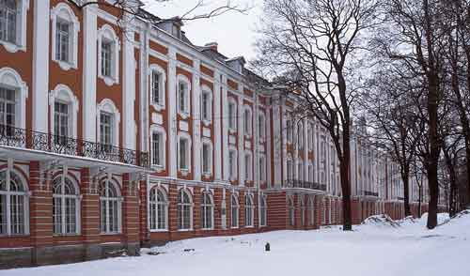
Наш город стоит на реке Неве, на 42 островах. Васильевский остров самый большой из них. К тому времени, как возник Санкт-Петербург, у острова уже было название - Лосиный. Откуда же появилось название острова – Васильевский? Существует легенда, что при
Петре I на острове находилось укрепление, которым командовал капитан-артиллерист Василий Корчмин. Посылая к нему приказы и распоряжения, Пётр 1 снабжал их надписью: «К Василию на остров». Так постепенно остров и стал называться Васильевским. На одной из улиц Васильевского острова установлен памятник Василию Корчмину.
С востока на запад по острову протянулись Большой, Средний и Малый проспекты. Их пересекают улицы, стороны которых называтся линиями. Большой проспект приводит нас в район морского порта. Эта часть города называется Гаванью. Огромные корабли приходят сюда со всех концов земли.
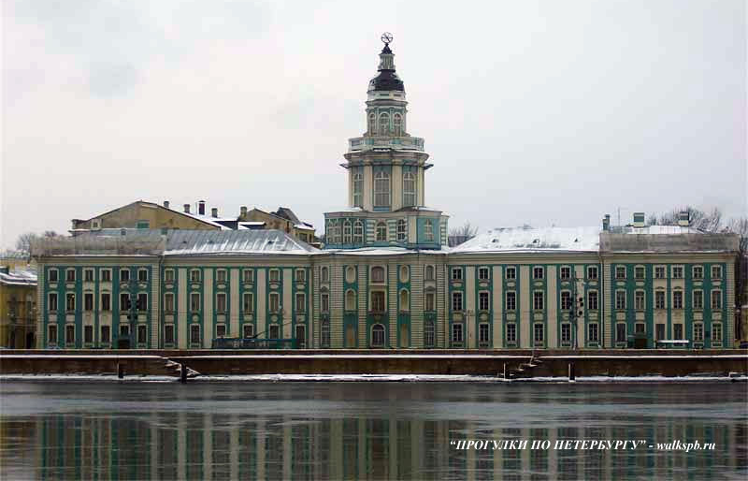
С чего же началось строительство на Васильевском острове? В 1722 году началось строительство здания Двенадцати коллегий, здесь находится Университет. В 1734 году была построена Кунсткамера – первый русский естественнонаучный музей. Не стал Васильевский остров центром столицы. Тесно и неудобно было на низком, часто затопляемом острове. Да и сообщение с ним, особенно в период ледохода, было ненадёжным. Поэтому к середине XVIII века центр столицы «перебрался» на левый берег Невы. Сейчас левый берег Невы соединяется с Васильевским

островом великолепными мостами: Дворцовым, Благовещенским и др.
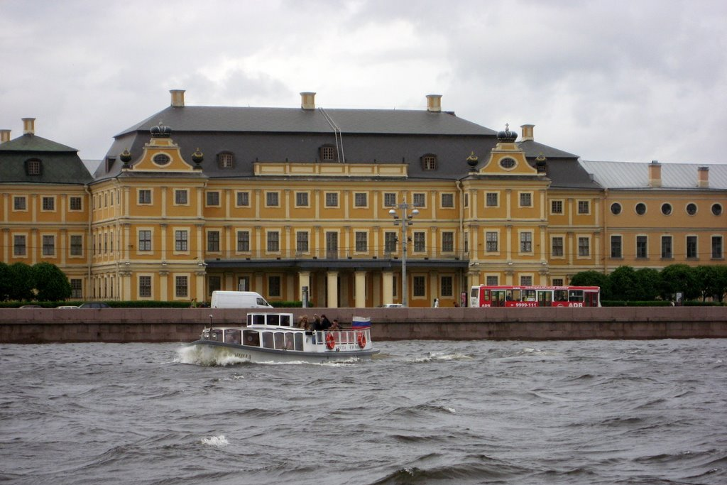
Набережная, идущая вдоль здания Двенадцати коллегий, называется Университетской. Среди построек особенно примечателен Меншиковский дворец, одно из первых крупных каменных строений и именно в нём проходили знаменитые петровские «ассамблеи». Дальше по набережной возвышается здание Академии художеств, а перед зданием – гранитная пристань на Неве с лестницей, по обе стороны которой стоят сфинксы. Они были доставлены сюда из Египта.
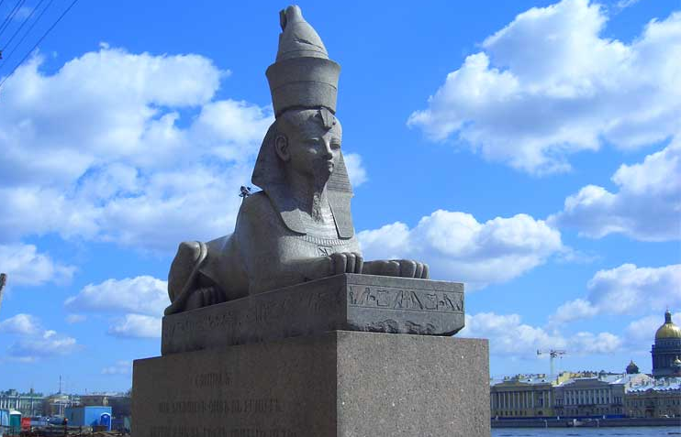
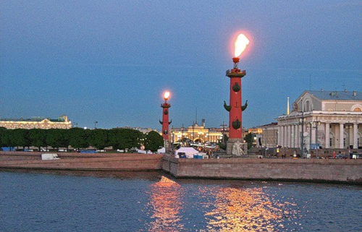
Мыс восточной части острова, который разделял Неву на два рукава Большую и Малую Неву называется Стрелкой Васильевского острова. На бирже совершались сделки с иноземными купцами, здесь устанавливали цены на товар, который они привозили. Перед зданием сооружена полукруглая площадь. На площади воздвигли 2 колонны украшенные рострами (носовыми частями кораблей). Отсюда и название колонн – Ростральные. На колоннах скульптуры – изображения четырёх крупных рек – Волги, Днепра, Волхова и Невы. Раньше факелы на Ростральных колоннах выполняли роль маяка, а теперь в дни праздников их зажигают вместе с факелами на Петропавловской крепости.

Домашнее задание. Нарисуйте то, что больше всего вас заинтересовало на Васильевском острове.

